Zdroj: https://www.em.muni.cz/student/11284-kdy-a-kam-vyrazit-na-dny-otevrenych-dveri-na-masarykove-univerzite

Kdy a kam vyrazit na dny otevřených dveří na Masarykově univerzitě
Chcete podat přihlášku ke studiu? Vyrazte v lednu a únoru poznat Masarykovu univerzitu na vlastní kůži.
Student
3. ledna 2019
redakce
CC-BY
Foto: Ludmila Korešová / CC-BY
Těšit se můžete na diskuse se současnými studenty i pedagogy, představení jednotlivých oborů včetně budoucího uplatnění nebo exkurze do knihoven a laboratoří.
V lednu a na začátku února se zájemcům o studium otevírá všech devět fakult MUNI. Není lepší způsob jak zjistit, do čeho jdete. Poznejte školu na vlastní kůži a setkejte se s budoucími učiteli i spolužáky (v mezititulcích jsou odkazy na podrobnosti na webech fakult).
26. a 29. ledna: Den otevřených dveří na Přírodovědecké fakultě MU
Chystáte se na Přírodovědeckou fakultu Masarykovy univerzity? Vybírat můžete hned ze dvou termínů dnů otevřených dveří. Program na vás čeká podle toho, jaké obory vás zajímají, buď v areálu bohunického kampusu nebo v areálu v ulici Kotlářská 2. Jednotlivé studijní programy nabízejí přednášky a prohlídky laboratoří v různých časech, takže se toho dá stihnout i víc během jednoho dopoledne.
Foto: Martin Kopáček / CC-BY

Co číst dál?
- Proč studovat na Muni
- Vše o přijímačkách
- Nevíte, co studovat? Projděte si nabídku oborů
- Chcete být v obraze? Sledujte facebookovou stránku Studuj na Muni
1. února: Den otevřených dveří na Fakultě informatiky MU
Přijďte nasát atmosféru na Fakultu informatiky MU na Botanické 68a. Od 12:30 do 16:30 budete moci nakouknout do laboratoří, podívat se na špičkovou techniku a potkat se s experty z oboru, se kterými už při studiu můžete spolupracovat. Bude moct také vyzpovídat současné studenty a dozvíte se podrobnosti o nových studijních programech, přijímačkách, i o tom, jak se dostat na FI bez přijímaček.
Už proběhlé dny otevřených dveří
10. ledna: Den otevřených dveří na Právnické fakultě MU
Pokud máte zájem u studium práva, dorazte 10. ledna v 15 hodin do auly na Právnické fakultě MU na Veveří 70. Čeká vás prezentace proděkana fakulty o možnostech studia a o přijímacím řízení, informace o přípravném kurzu k přijímačkám a o možnostech celoživotního vzdělávání a také představení fakulty z pohledu studentů.
12. ledna a 16. ledna: Dny otevřených dveří na Lékařské fakultě MU
Kdo má zájem o studium na Lékařské fakulty MU, může si vybrat hned ze dvou termínů. Hlavní program se koná v Univerzitním kampusu Bohunice na adrese Kamenice 5. 12. ledna začínají prezentace v tamější aule v 9 a 11 hodin a potom 16. ledna v 15 hodin. Na místě dostanete materiály a během hodinové prezentace se dozvíte vše potřebné. Posléze budete moct diskutovat s garanty studijních programů a se studenty a také vyrazit na prohlídku kampusu. Pokud váš vybraný obor sídlí mimo kampus v areálu v centru Brna na Komenského náměstí, můžete se tam přepravit speciálně připraveným autobusem.
18. a 19. ledna: Den otevřených dveří na Filozofické fakultě MU
Na dnech otevřených dveří na FF na Arna Nováka 1 můžete získat informace o více než 50 nabízených studijních programech z oblasti filozofie, historie, kultury, umění, češtiny i cizích jazyků a dalších. Dorazit můžete 18. nebo 19. ledna, v několika časech na vás vždy čeká předávání informací o přijímacím řízení a ke studiu a setkání s jednotlivými obory. Specialitou prvního dne je odpolední debata s absolventy, druhý den je pak na programu Test studijních předpokladů nanečisto.
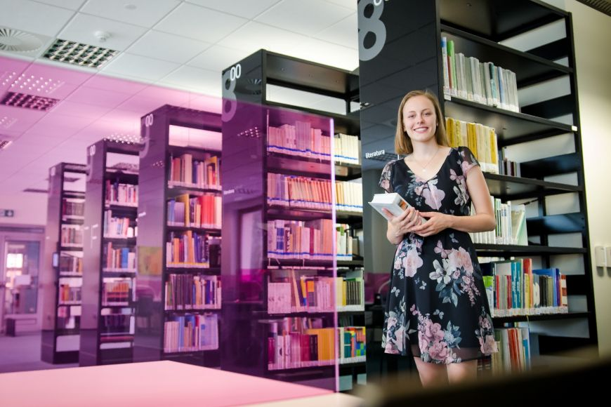
Foto: Martin Kopáček / CC-BY
19. ledna: Den otevřených dveří na Pedagogické fakultě MU
Pedagogickou fakulty MU můžete navštívit od 8 do 15 hodin v jejích budovách na adresách Poříčí 7/9 a Poříčí 31, včetně moderní knihovny, poslucháren a laboratoří. O své zkušenosti se s vámi podělí studenti programů, o které se zajímáte. Využijte příležitosti setkat se neformálně s budoucími vyučujícími přímo v prostředí jednotlivých kateder. Na vaše dotazy týkající se přijímacího řízení budou odpovídat i pracovníci studijního oddělení. Budou připraveny prezentace o testu studijních předpokladů, přijímacím řízení a studiu na fakultě.
18. a 19. ledna: Den otevřených dveří na Fakultě sociálních studií MU
Na Fakultě sociálních studií MU na Joštově 10, která nabízí obory jako sociologie, žurnalistika nebo politologie, můžete vybírat ze dvou termínů. Oborové přednášky budou probíhat od 9 do 16 hodin v pátek 18. ledna a od 9 do 15 hodin v sobotu 19. ledna. Na fakultě na vás budou čekat studenti, kteří se s vámi podělí o své zkušenosti ze studia, a zástupci studijního oddělení, kteří zodpoví dotazy týkající se přijímacího řízení.
21. ledna: Den otevřených dveří na Ekonomicko-správní fakultě MU
Pokud máte zájem o ekonomické obory, využijte příležitost a přijďte se podívat na Ekonomicko-správní fakultu MU na Lipovou 41a. Od 13 do 17 hodin vás čekají přednášky o studiu na ESF a aktivitách pro studenty, prohlídky areálu, studentská zóna a pro zájemce i možnost zúčastnit se ekonomického experimentu.
Foto: Martin Kopáček / CC-BY
24. ledna: Den otevřených dveří na Fakultě sportovních studií MU
Fakulta sportovních studií MU pořádá pro uchazeče o studium den otevřených dveří 24. ledna od 10 hodin v Univerzitním kampusu Bohunice. V pavilonu A11 na začátku dostanete informace o přijímacím řízení a studiu, od 11:30 do 13 hodin se můžete potkat ve vestibulu fakulty se studenty a pedagogy z jednotlivých specializací, zároveň v tělocvičnách v pavilonu A34 proběhne ukázka výukových prostor a praktických zkoušek a budete moct vyrazit i na organizované prohlídky prostor fakulty.

